Как хранить картофель правильно рассказали специалисты Россельхозцентра

Начало осени – время когда огородники начинают капать картофель на своих участках в Сибири. Главный вопрос после уборки урожая - как его сохранить? Картофель является одной из самых потребляемых культур, и даже имеет название «Второй хлеб». Причинами потери урожая картофеля являются болезни и несоблюдение условий хранения.
Наиболее часто встречающимися болезнями в Красноярском крае во время хранения являются:
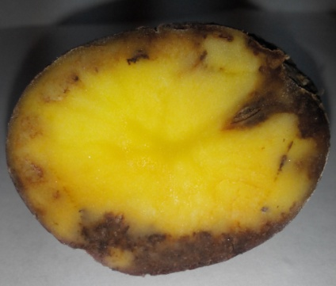 | Фитофтороз – на клубнях фитофтороз проявляется в виде немного вдавленных четко очерченных твердых пятен неправильной формы бурого, коричневого или серого цветов. Цвет варьируется в зависимости от цвета сорта. Заболевание проникает вглубь ткани, мякоть приобретает ржаво-коричневый цвет и постепенно сгнивает. Фитофтороз часто переходит в сухую фузариозную или мокрую бактериальную гнили.
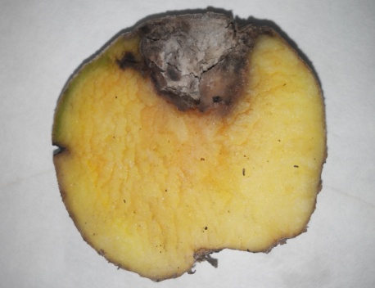 | Сухая гниль – проявляется на протяжении всего периода хранения картофеля. На клубне появляются серовато-бурые, слегка вдавленные пятна. Со временем мякоть под пятном становиться сухой (трухлявой), кожура сморщивается, под пораженным участком образуются пустоты со светлой грибницей. Наиболее подвержены заболеванию клубни с механическими повреждениями. Заболевание передается от клубня к клубню при хранении.
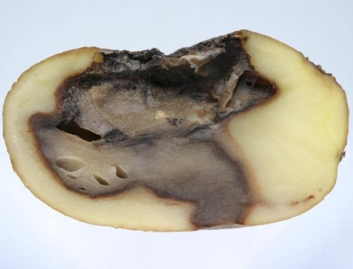 | Мокрая гниль - проявляется в результате переувлажнения участка, но максимальное развитие приходиться на период хранения. Пораженные клубни приобретают темно-бурый цвет, становятся мягкими и мокрыми. Их мякоть превращается в кашеобразную и склизкую массу, с неприятным запахом. На поверхности пораженных участков образуется желтовато-коричневая слизь. Перезаражение может происходить от клубня к клубню.
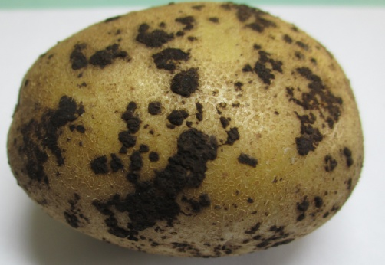 | Ризоктониоз (черная парша) – заражение клубней происходит в период роста. На клубнях образуются черные, приплюснутые, напоминающие высохшие комочки почвы (склероции гриба), которые легко можно соскоблить. В зависимости от продолжительности развития, может покрывать весь клубень. Развитию болезни способствует холодная, затяжная весна и поздняя уборка картофеля. Во время хранения не распространяется.
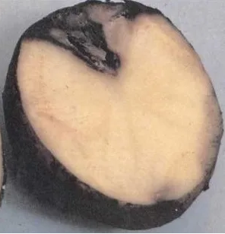 | Черная ножка – при раннем развитии черной ножки растения не образуют клубней, а при более поздних - клубни хоть и образуются, но многие из них поражаются внутри черной гнилью, всегда начинающейся со столонной части. Ткани клубня темнеют, становятся мягкими и склизкими, приобретая неприятный запах. Заражение происходить при хранении, через чечевички и повреждения клубня.
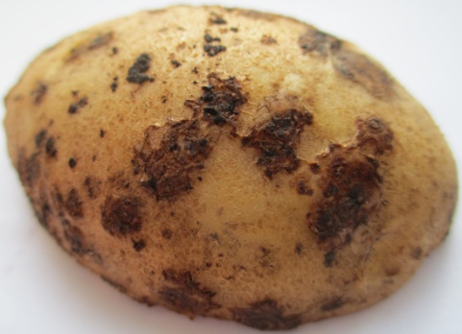 | Парша – пораженные клубни отличаются низкими товарными и вкусовыми качествами. При поражении клубней картофеля вокруг чечевичек появляются бугорчатые складки, которые со временем приобретают вид сухих язвочек разной формы. Данные язвочки могут растрескиваться и сливаться образуя сплошную корку (коросту). На свежевыкопанных клубнях можно заметить белый паутинистый налет мицелия гриба.

На хранение картофеля влияют не только инфекционные заболевания, но и другие факторы: температурный режим, влажность, недостаток (переизбыток) того или иного элемента питания, которые в дальнейшем могут спровоцировать развитие неинфекционных или инфекционных заболеваний. К данным факторам можно отнести:
- Потемнение мякоти – характеризуется недостатком калия в клубне, проявляется во время повышенной (11-14 градусов) или пониженной (около 0 градусов) температуры при хранении;
- Подмораживание клубней – происходит при 2 градусах мороза. При медленном оттаивании кожура сморщивается, мякоть становиться розовой, после чего темнеет. На подмороженных клубнях проявляется мокрая гниль;
- Железистая пятнистость – видна на разрезе клубня в виде коричневых пятен. Проявляется в результате недостатка фосфора.
Для того, чтобы избежать потерь урожая картофеля филиал «Россельхозцентра» по Красноярскому краю рекомендует:
- Подбирать наиболее устойчивые к различным условиям и болезням сорта;
- Во время сбора урожая уничтожать больные клубни и растения для исключения перезаражения;
- После выкопки картофеля дать ему отлежаться и просушиться (1-2 недели);
- Место хранения должно хорошо проветриваться, без перепадов температуры. Так же следует удалить прошлогодние клубни и мусор, после чего обработать хранилище;
- Если возделывается несколько сортов, в хранилище должно быть четкое разделение (отдельные бурты или насыпи) на расстоянии 1-3 метра друг от друга;
- Бурты для хранения должны быть не высокими, чтобы избежать перепревания.
Соблюдение данных несложных рекомендаций поможет снизить вероятность проявления и развития болезней перед закладкой и во время хранения картофеля.

